**Национальный исследовательский университет**

**«МЭИ»**

**Институт радиотехники и электроники**

**Кафедра радиотехнических систем**

Курсовой проект

по дисциплине

Аппаратура потребителей спутниковых радионавигационных систем

ФИО студента: Кагин И.И.

Группа: ЭР-15-15

Вариант №:11

Дата:­ ­

Подпись:­ ­

ФИО преподавателя: Корогодин И.В.

Оценка: ­ ­

**Москва, 2020**

Содержание

1 Моделирование 3

Заключение 10

ПРИЛОЖЕНИЕ А 11

# 1 Моделирование

Для расчёта положения спутника ГЛОНАСС по эфемеридным данным приводят численное интегрирование дифференциального уравнения. Реализую на языке Matlab функцию расчёта положения спутника ГЛОНАСС на заданный момент времени по шкале UTC. В качестве эфемерид использованы данные, полученные на предыдущем этапе. Предъявляю код программы, реализованный в Matlab в приложении.

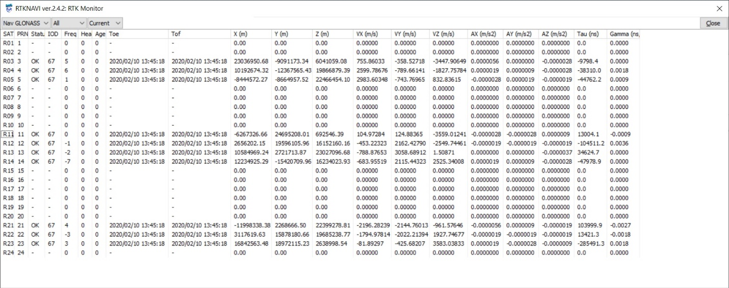

Рисунок 1 – Таблица эфемерид программы RTKNAVI

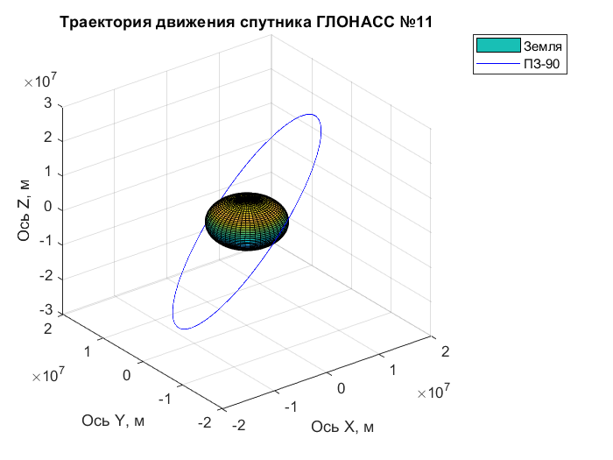

Рисунок 2 – Трехмерный график траектории движения спутника №11

Для расчёта положения спутника ГЛОНАСС по эфемеридным данным проводят численное интегрирование дифференциального уравнения. Приведу полученные результаты на рисунках 3 и 4.

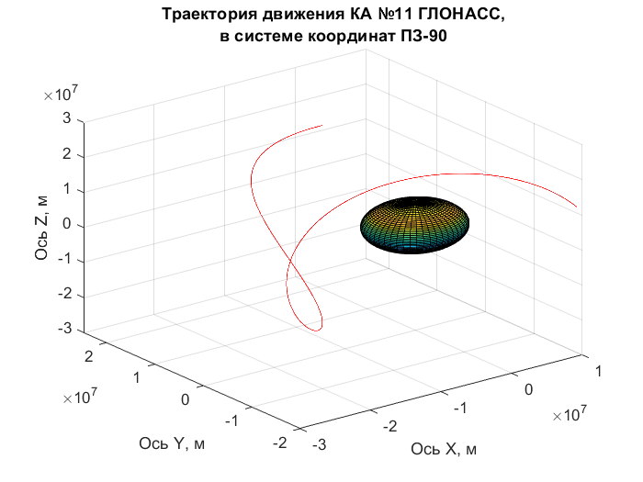

Рисунок 3 – Трехмерный график положений спутника в ECEF

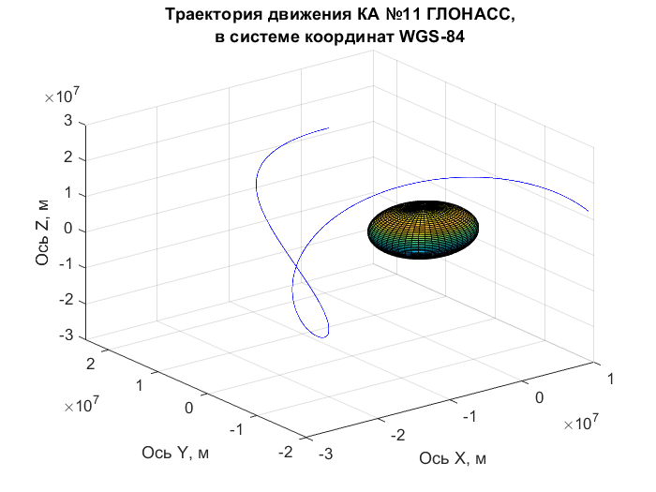

Рисунок 4 – Трехмерный график положений спутника в ECI

Использую Trimble GNSS Planning Online (<https://www.gnssplanning.com>) для получения SkyView. На заданном интервале времени спутник был виден 2 раза. Приведу полученные результаты на рисунках 5 и 6.

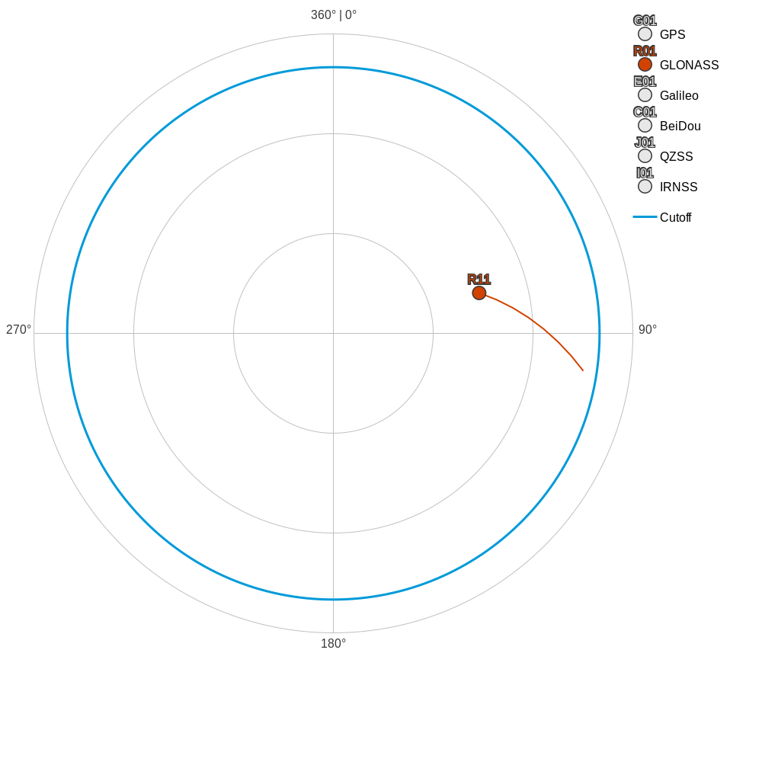

Рисунок 5 – SkyView спутника ГЛОНАСС №11: первый пролёт

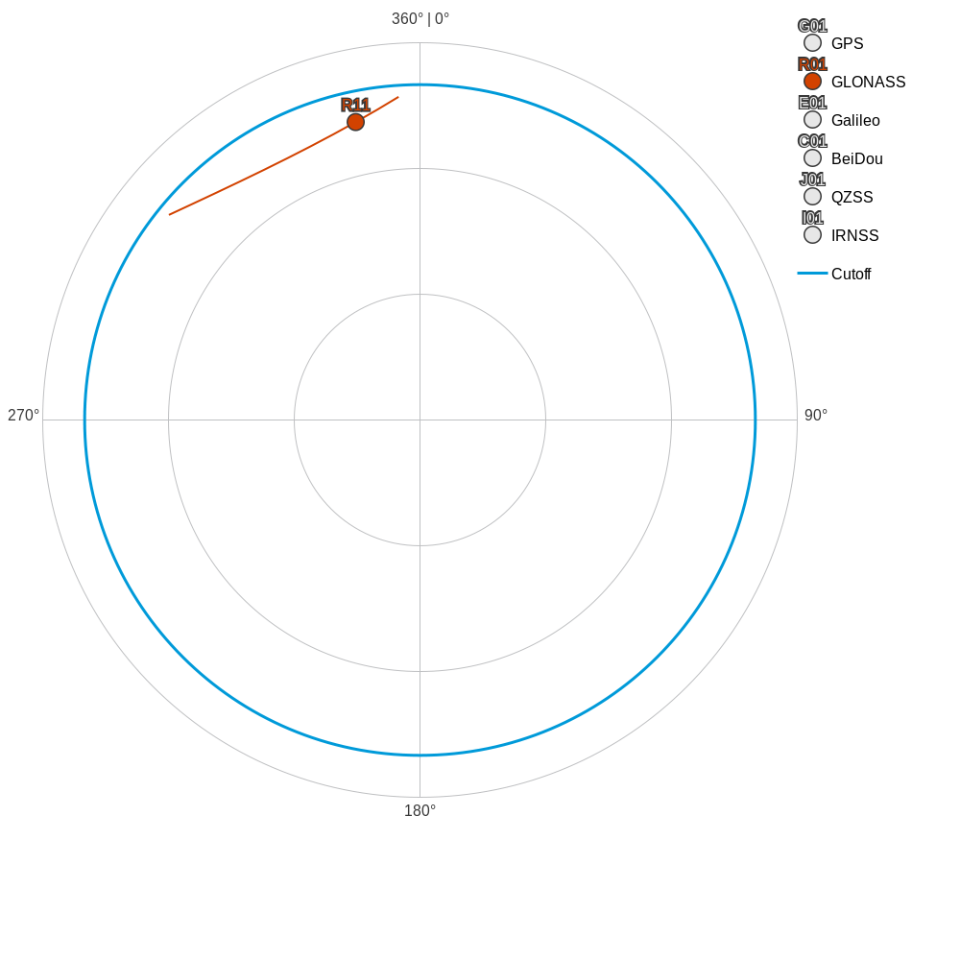

Рисунок 6 – SkyView спутника ГЛОНАСС №11: второй пролёт

Приведу расчётный SkyView спутника ГЛОНАСС №11 на рисунке 8 и расчётный график угла места на рисунке 8.

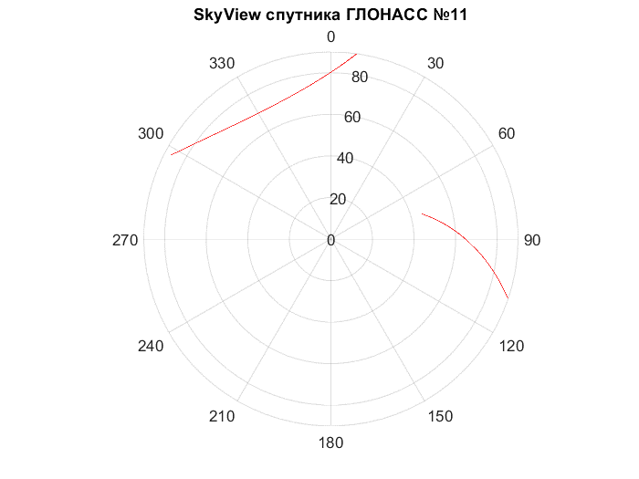

Рисунок 7 – Расчётный SkyView спутника ГЛОНАСС №11

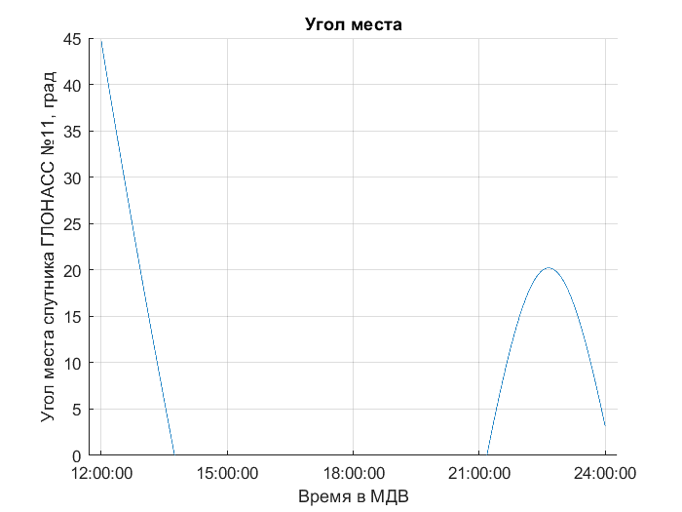

Рисунок 8 – Расчётный угол места спутника ГЛОНАСС №11

# Заключение

В ходе выполнения второго этапа были получены следующие результаты:

1)Реализация в Matlab расчёта положения спутника ГЛОНАСС по эфемеридным данным;

2)Трёхмерные графики положений спутника в ECEF и ECI;

3)Соответствие расчётного SkyView полученному в Trimble GNSS Planning Online;

4)Расчётный график угла места.

# ПРИЛОЖЕНИЕ А

%%Данные из эфемерид

xte=-6267326.66;

Y=24695208.01;

zte=692546.39;

vxte=104.97284;

vyte=124.88365;

vzte=-3559.01241;

axte=-0.0000028;

ayte=-0.0000028;

azte=0.0000009;

Year=2020;

Month=2;

Day=25;

Hour=13;

minutes=45;

seconds=18;

gamma=-0.0009;%SV относительное смещение частоты ,ns

tau=13004.1;% SV временное смещение, ns

%Расчёт времени формата ГЛОНАСС

N4=floor((Year-1996)/4)+1;%Номер текущего четырёхлетия

NT=365*(Year-1996-4*(N4-1))+31+Day+1;%Номер текущих суток

tb=Hour*60*60+minutes*60+seconds+10800;%момент по шкале МДВ, к которому привязаны эфемериды ГЛОНАСС, в сек

%Расчет среднего звездного времени по Гринвичу

GMST=GMST_calc(N4,NT);

omega_e=0.7292115e-4;%earth's rotation rate

thetaGe=GMST+omega_e*(tb-3*60*60);% the sidereal time at epoch , to which are referred the initial conditions, in Greenwich meridian

%%

%%Пересчёт в инерциальиную систему координат

Xate=xte*cos(thetaGe)-Y*sin(thetaGe);

Yate=xte*sin(thetaGe)+Y*cos(thetaGe);

Zate=zte;

Vxate=vxte*cos(thetaGe)-vyte*sin(thetaGe)-omega_e*Yate;

Vyate=vxte*sin(thetaGe)+vyte*cos(thetaGe)+omega_e*Xate;

Vzate=vzte;

Axte=axte*cos(thetaGe)-ayte*sin(thetaGe);

Ayte=axte*sin(thetaGe)+ayte*cos(thetaGe);

Azte=azte;

%Метод Рунге-Кутты

toe=(12+3)*60*60;

tend=(24+3)*60*60;

tp=1;

ti=toe:tp:tend;

Y0=[Xate Yate Zate Vxate Vyate Vzate];

[t, Y] = ode45('diffs',tb:-tp:ti(1) ,Y0);

Y1=Y(end:-1:2,:);

t1=t(end:-1:2,:);

[t,Y]=ode45('diffs',tb:tp:ti(end) ,Y0);

Y1=[Y1;Y];

t1=[t1;t];

% Учет ускорений

tau1 = t1 - tb;

AXTE = Axte*(tau1.^2)/2;

AYTE = Ayte*(tau1.^2)/2;

AZTE = Azte*(tau1.^2)/2;

delta_Vxate = Axte*tau1;

delta_Vyate = Ayte*tau1;

delta_Vzate = Azte*tau1;

delta_A = [AXTE AYTE AZTE delta_Vxate delta_Vyate delta_Vzate];

Y1 = Y1 + delta_A;

% Пересчет координат центра масс НКА в систему координат ПЗ-90

thetaGe=GMST+omega_e*(t1-3*60*60);

PZ90(:,1) = Y1(:,1).*cos(thetaGe) + Y1(:,2).*sin(thetaGe);

PZ90(:,2) = -Y1(:,1).*sin(thetaGe) + Y1(:,2).*cos(thetaGe);

PZ90(:,3) = Y1(:,3);

%Kooрдинаты корпуса E

%широта 55° 45' 24.0765" ,переводя получим 55.756687916667

N = 55.756687916667*pi/180 ;% широта [рад]

%долгота 37° 42' 11.0779" переводя в десятичные доли градуса получаем 37.703077194444

E=37.703077194444*pi/180;% долгота [рад]

H = 500; % высота [м]

geogr_coorE = [N E H];

%Skyplot

for i = 1:length(PZ90(:,1))

[xte(i) Y2(i) zte(i)] = ecef2enu(PZ90(i,1),PZ90(i,2),PZ90(i,3),N,E,H,wgs84Ellipsoid,'radians');

if zte(i) > 0

r(i) = sqrt(xte(i)^2 + Y2(i)^2 + zte(i)^2);

teta(i) = acos(zte(i)/r(i));%

if xte(i) > 0

phi(i) = -atan(Y2(i)/xte(i))+pi/2;

elseif (xte(i)<0)&&(Y2(i)>0)

phi(i) = -atan(Y2(i)/xte(i))+3*pi/2;

elseif (xte(i)<0)&&(Y2(i)<0)

phi(i) = -atan(Y2(i)/xte(i))-pi/2;

end

else teta(i) = NaN;

r(i) = NaN;

phi(i) = NaN;

end

end

%% Пересчет в систему координат WGS-84

ppb = 1e-9;

mas = 1e-3/206264.8; % [рад]

MATRIX_WGS84 = [-3*ppb -353*mas -4*mas;

353*mas -3*ppb 19*mas;

4*mas -19*mas -3*ppb];

WGS84 = PZ90.'; % Переход к вектору-столбцу

for i = 1:length(WGS84(1,:))

WGS84(:,i) = WGS84(:,i) + MATRIX_WGS84 * WGS84(:,i) + [0.07; -0; -0.77];

end

WGS84 = WGS84.'; % Переход к вектору-строки

R_WGS84 = sqrt(WGS84(:,1).^2 + WGS84(:,2).^2 + WGS84(:,3).^2);

%%

%Построение графиков

figure(1)

[X,Y,Z]=sphere(50);

Rz=6371000;%радиус Земли

surf(Rz*X,Rz*Y,Rz*Z)

hold on

grid on

plot3(Y1(:,1), Y1(:,2), Y1(:,3), 'b')

title('Траектория движения спутника ГЛОНАСС №11')

xlabel('Ось Х, м')

ylabel('Ось Y, м')

zlabel('Ось Z, м')

hold off

legend('Земля','ПЗ-90', 'Инерциальная СК');

figure(2)

surf(Rz*X,Rz*Y,Rz*Z)

hold on

grid on

plot3(PZ90(:,1),PZ90(:,2),PZ90(:,3),'r')

title({'Траектория движения КА №11 ГЛОНАСС,' ; 'в системе координат ПЗ-90'})

xlabel('Ось Х, м')

ylabel('Ось Y, м')

zlabel('Ось Z, м')

hold off

%SkyPlot

figure (3)

pax = polaraxes;

polarplot(pax,phi,teta*180/pi,'r')

pax.ThetaDir = 'clockwise';

pax.ThetaZeroLocation = 'top';

title('SkyView спутника ГЛОНАСС №11')

th = hours(t1./3600-3);

figure(4);

grid on

hold on

plot(th,(-teta*180/pi+90),'DurationTickFormat','hh:mm:ss')

title('Угол места')

xlabel('Время в МДВ')

ylabel('Угол места спутника ГЛОНАСС №11, град')

figure(5)

surf(Rz*X,Rz*Y,Rz*Z)

grid on

hold on

plot3(WGS84(:,1),WGS84(:,2),WGS84(:,3), 'b')

title({'Траектория движения КА №11 ГЛОНАСС,' ; 'в системе координат WGS-84'})

xlabel('Ось Х, м')

ylabel('Ось Y, м')

zlabel('Ось Z, м')

hold off